МАРТ
2026
Педагогический центр «СТАРТ»
Учись, развивайся, побеждай вместе с профессиональными наставниками! | 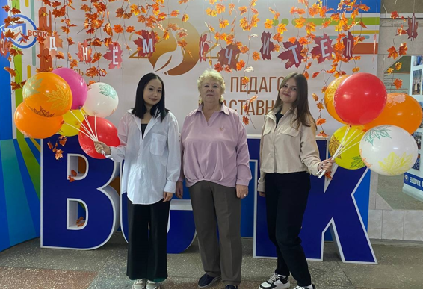
ГБПОУ «Дубовский педагогический колледж»
- Мастер-класс «Использование современных образовательных технологий в процессе профессиональной подготовки специалистов»
ГБПОУ «Жирновский педагогический колледж»
- Мастер-класс «Интерактивный урок в цифровой среде»
- Методическая конференция «Проектная и исследовательская деятельность с помощью цифровых ресурсов»
- Круглый стол «Цифровые образовательные ресурсы в современной школе: методика и практика»
- Научно-практический семинар «Интеграция ЦОР в учебно-методическое обеспечение: вызовы и перспективы»
- Круглый стол «Методическая поддержка преподавателей и студентов в условиях цифровизации»
ГБПОУ «Михайловский профессионально-педагогический колледж имени В.В. Арнаутова»
- Конкурс чтецов
ГБПОУ «Камышинский индустриально-педагогический колледж имени Героя Советского Союза А.П. Маресьева»
- Научно-практический семинар «Использование возможностей цифровой образовательной среды для повышения качества образовательного процесса»
- Региональный конкурс научно-практических работ «Стань профессионалом»
- Мастер-класс «Секреты подготовки и проведения интерактивных уроков»
- Мастер-класс «Социальная работа в условиях современных цифровых технологий: возможности и риски»
ГБПОУ ВО «Волжский институт экономики, педагогики и права»
- Методическая конференция «Инструменты реализации новой образовательной технологии «Профессионалитет»

__________________________________________________________________________
Мероприятия с участием амбассадоров:
- Классный час: «Профессионалитет: шаг в будущее» (ГБПОУ «Дубовский педагогический колледж», ГБПОУ ВО «Волжский институт экономики, педагогики и права»)
- Родительское собрание «Профессионалитет – путь к успешному будущему» (ГАПОУ «Волгоградский социально-педагогический колледж», ГБПОУ «Дубовский педагогический колледж», ГБПОУ «Жирновский педагогический колледж», ГБПОУ «Михайловский профессионально-педагогический колледж имени В.В. Арнаутова», ГБПОУ ВО «Волжский институт экономики, педагогики и права»)
- Мастер-класс «Педагогика: от А до Я» (ГБПОУ «Михайловский профессионально-педагогический колледж имени В.В. Арнаутова»)
- Участие в Форуме «Образование – 2025» (ГАПОУ «Волгоградский социально-педагогический колледж», ГБПОУ «Дубовский педагогический колледж», ГБПОУ «Жирновский педагогический колледж», ГБПОУ «Михайловский профессионально-педагогический колледж имени В.В. Арнаутова», ГБПОУ «Камышинский индустриально-педагогический колледж имени Героя Советского Союза А.П. Маресьева», ГБПОУ ВО «Волжский институт экономики, педагогики и права»)

